现场照片
照片1 评价师现场照片
（右一为项目负责人李晓达、中间为企业方代表、左一为评价师袁志琴）
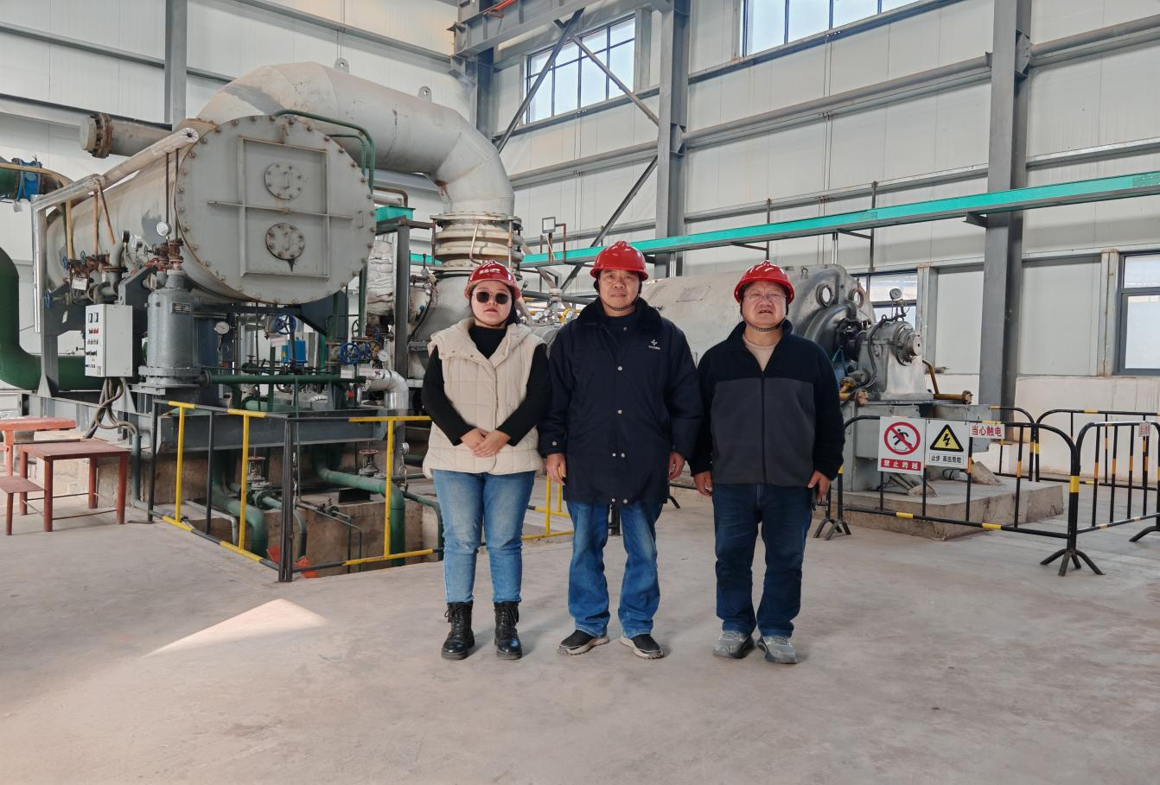
主体工程
照片2 汽轮发电机厂房
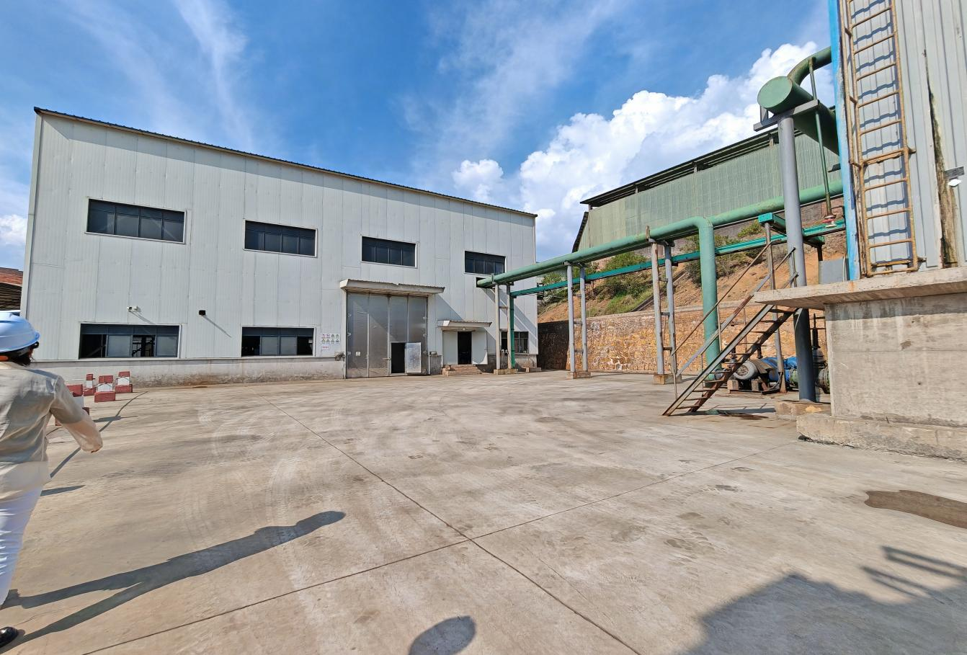
照片3 凉水塔及循环水池
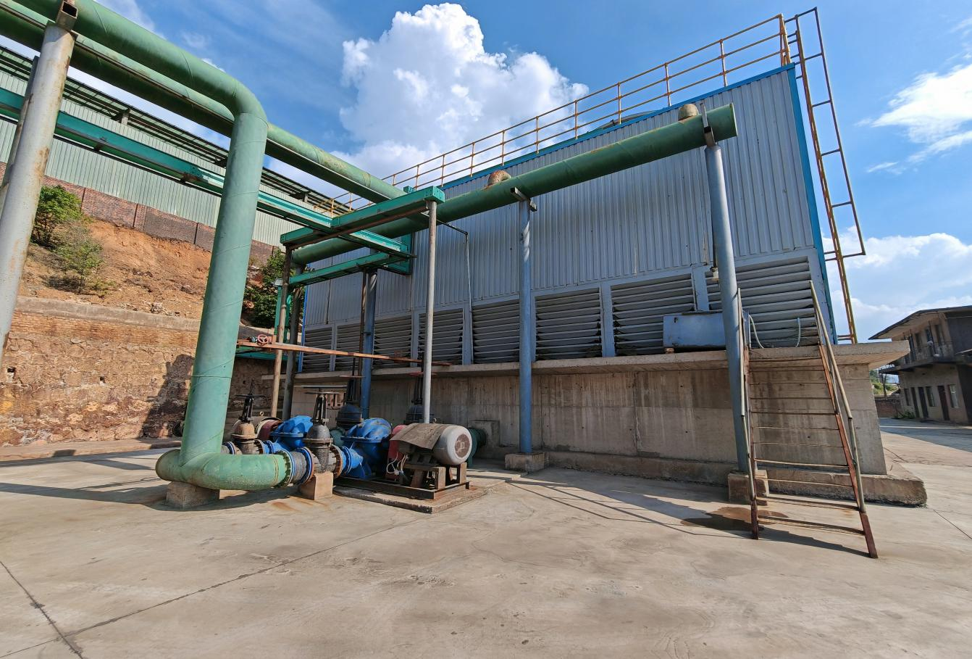
照片4 汽轮发电机厂房内
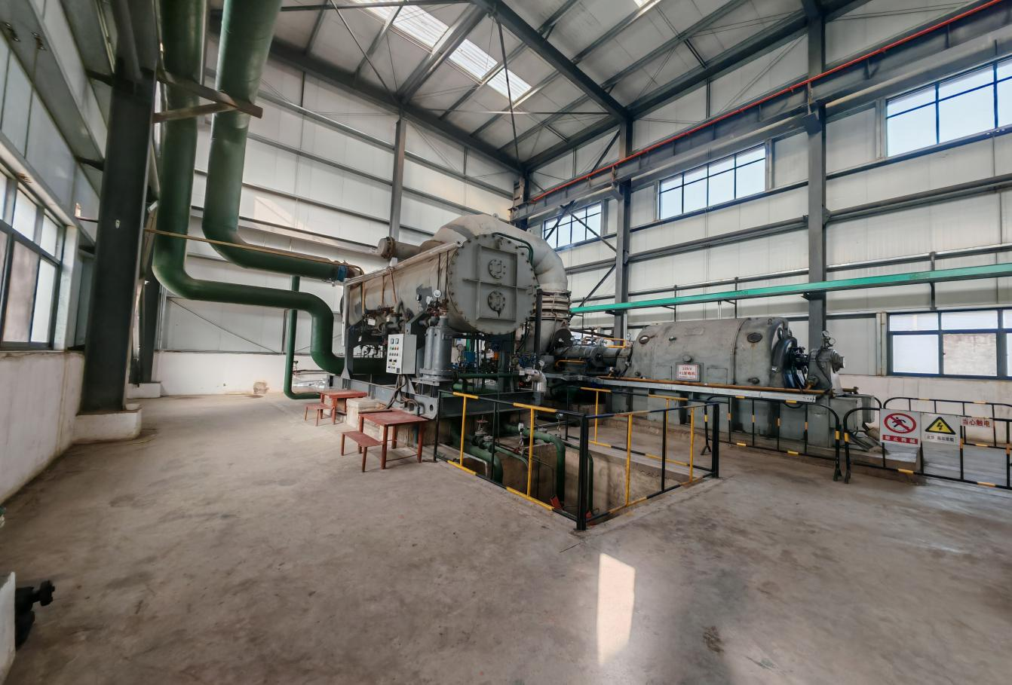
公用、辅助工程
照片5 控制室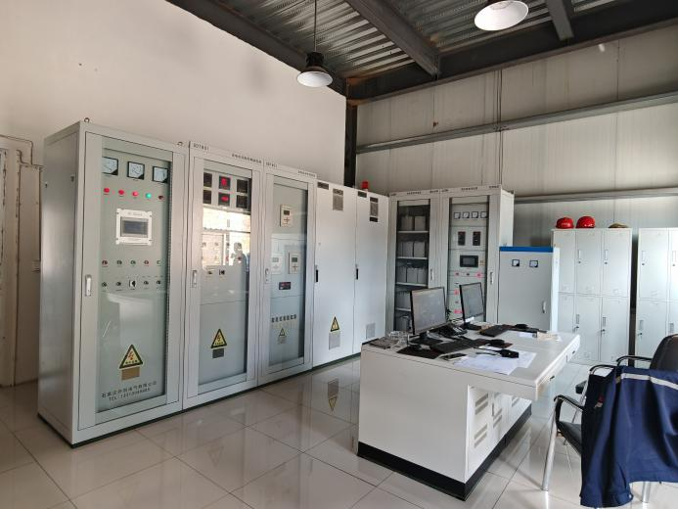 | 照片6 配电室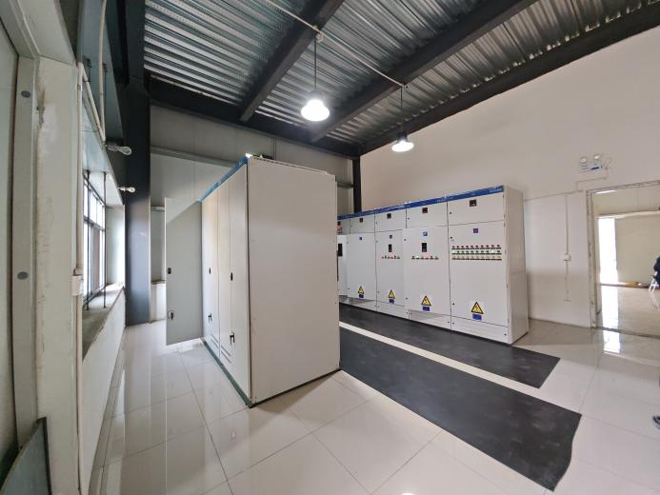
主要设备设施
照片7 凝气式汽轮机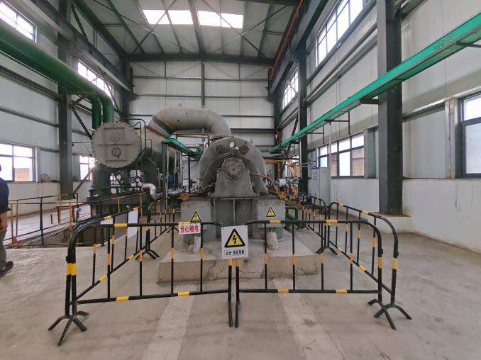 | 照片8 发电机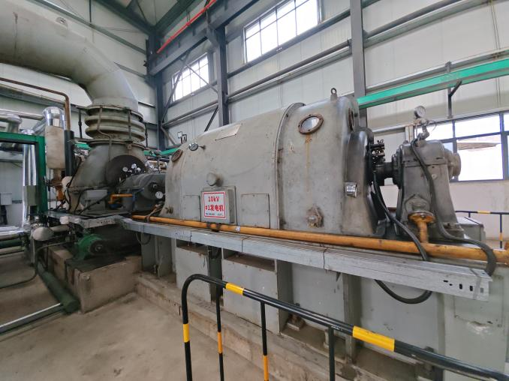
照片9 冷凝器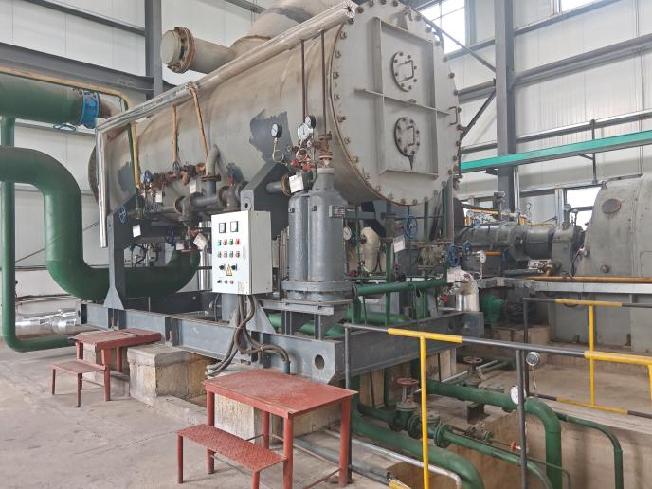 | 照片10 冷油器以及油泵控制箱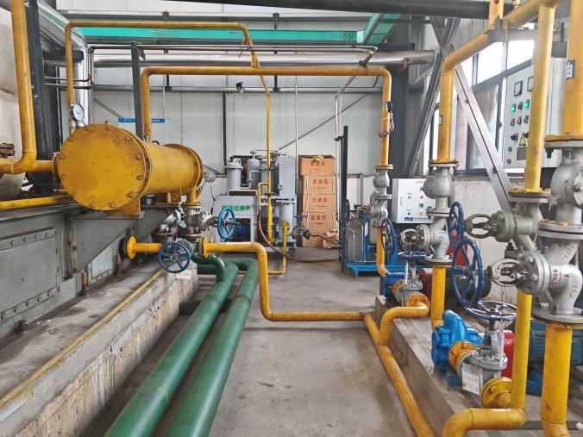
照片11 阀门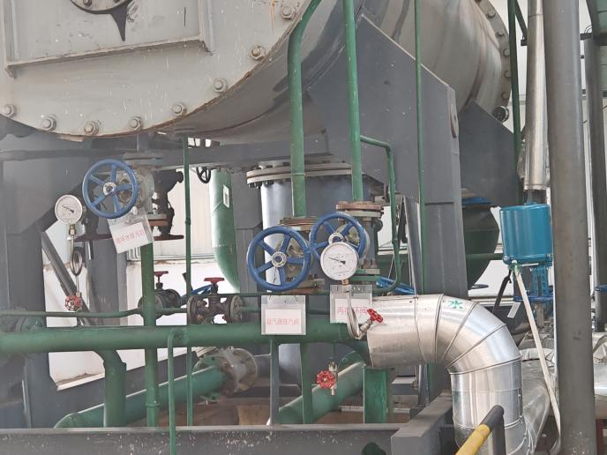 | 照片12 行车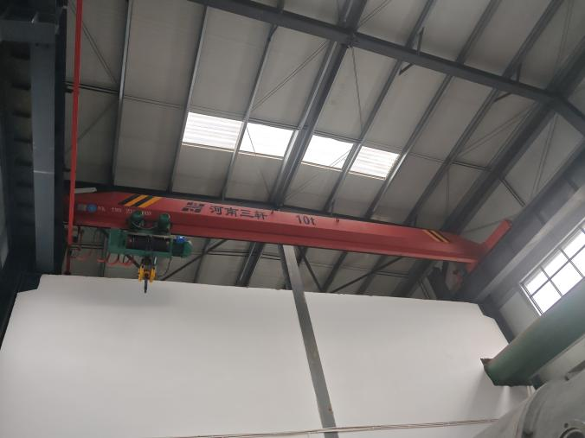
照片13 蒸汽管道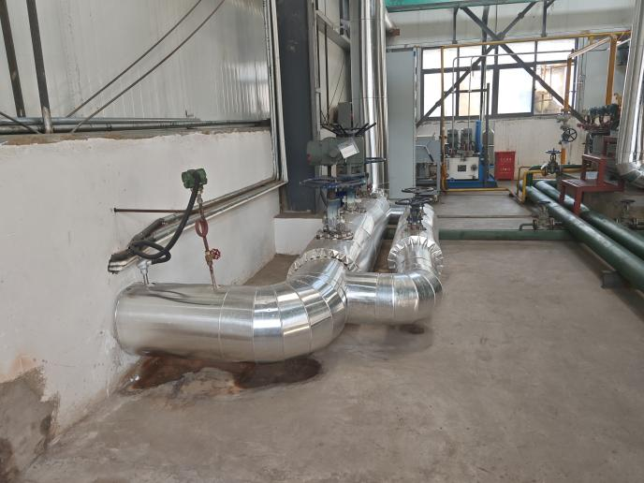 | 照片14 仪表屏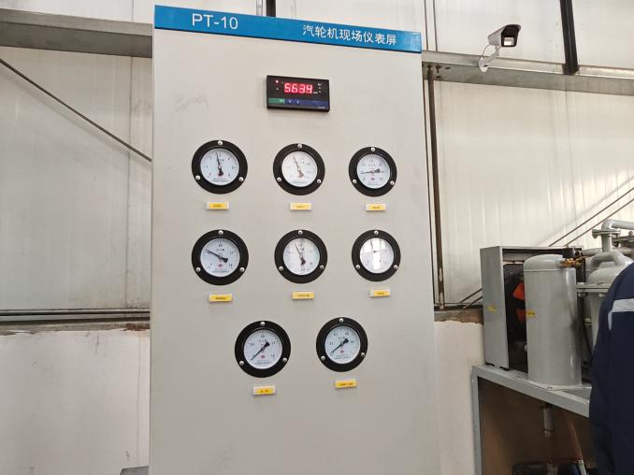
安全设施、设备
照片15 室外消火栓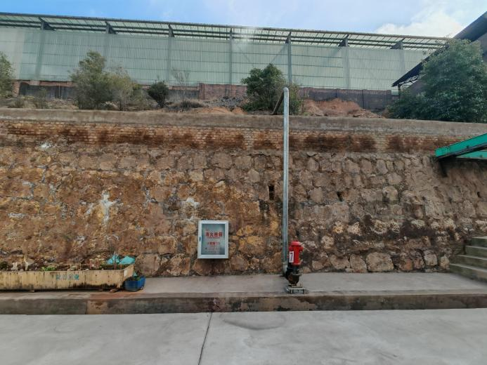 | 照片16 灭火器箱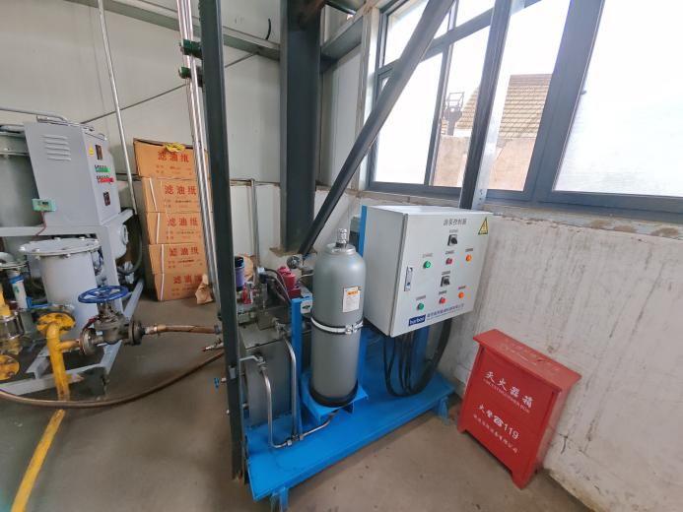
照片17 监控系统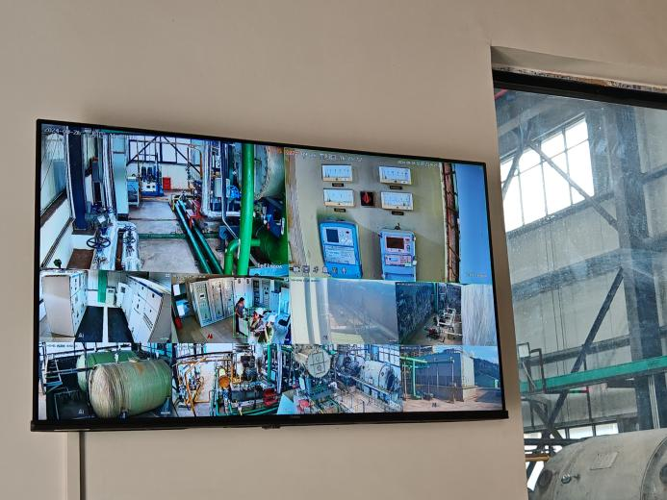 | 照片18 监控探头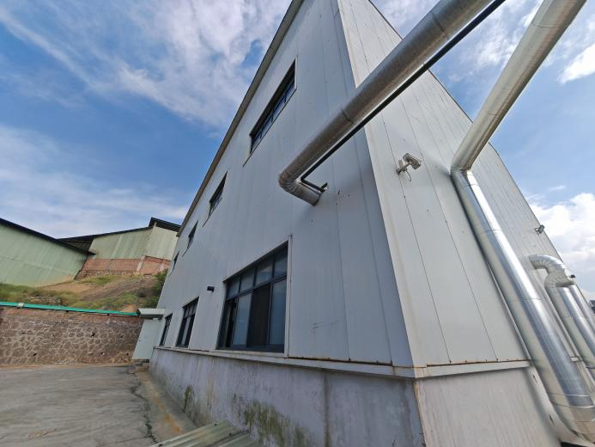
照片19 自动控制系统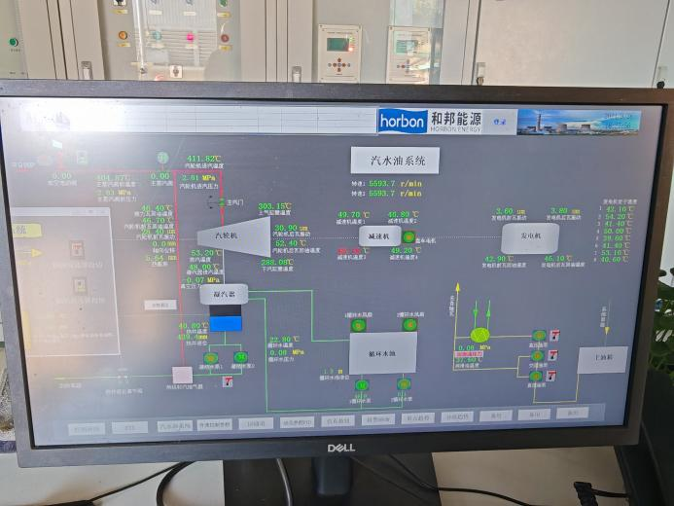 | 照片20 自动控制系统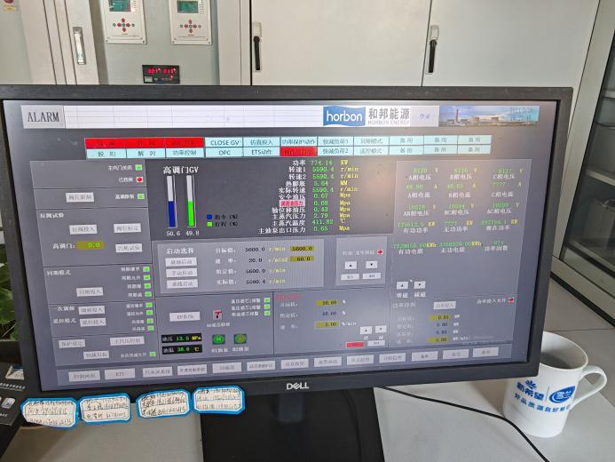
照片21 警示标识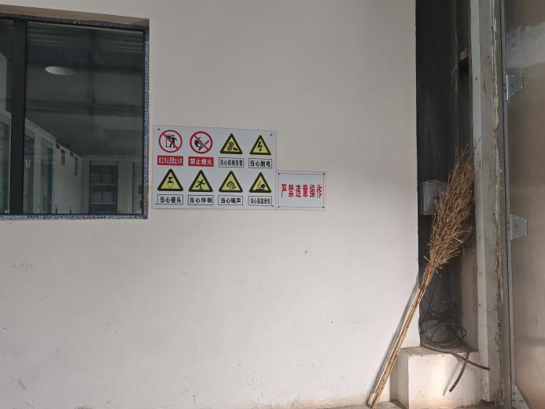 | 照片22 运行记录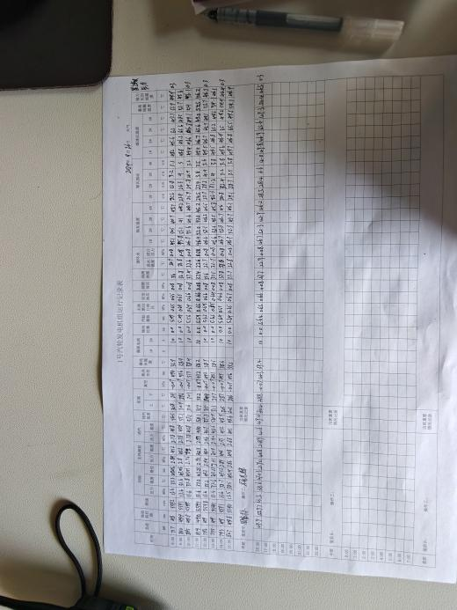
照片23 厂区、车间道路
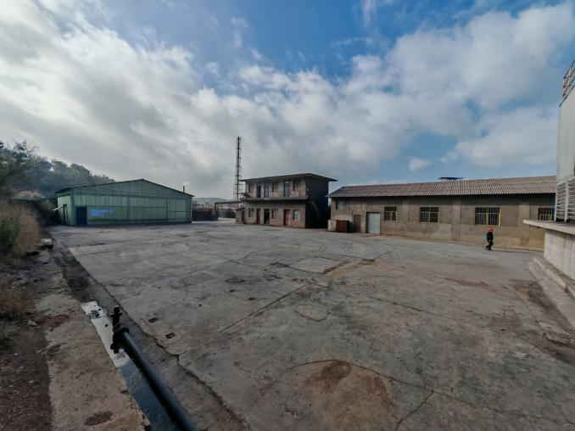 | 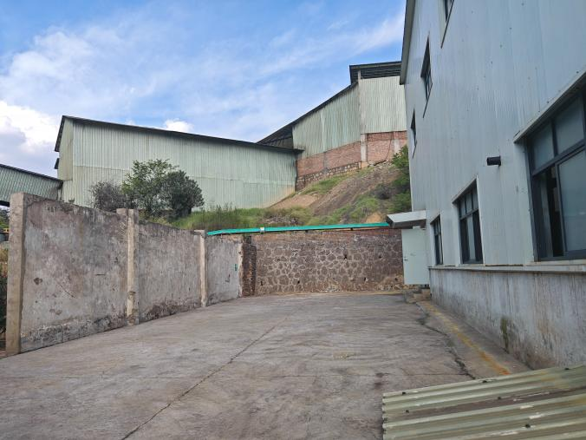
周边环境
照片24 东面、东北面为厂内硫酸生产的原料大棚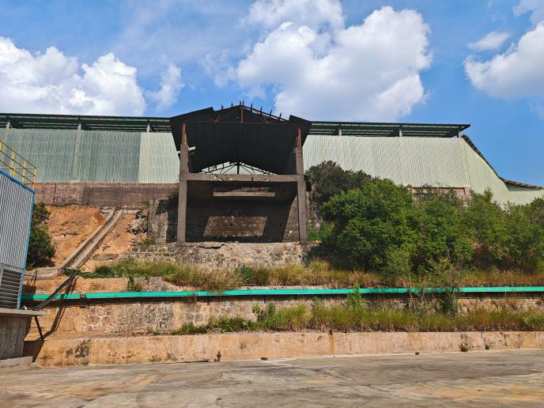 | 照片25 西北面为厂内道路，道路以北为厂内硫酸生产的原料大棚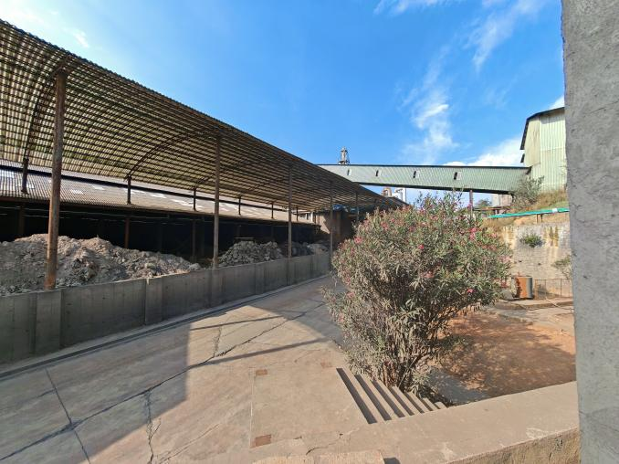
照片26 南面为循环水池（凉水塔）,水塔以南为双氧水（27.5%）仓库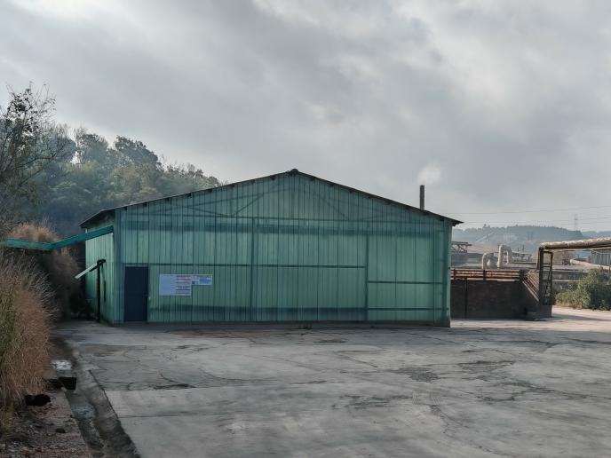 | 照片27 西南面厂区的机修间及备件库